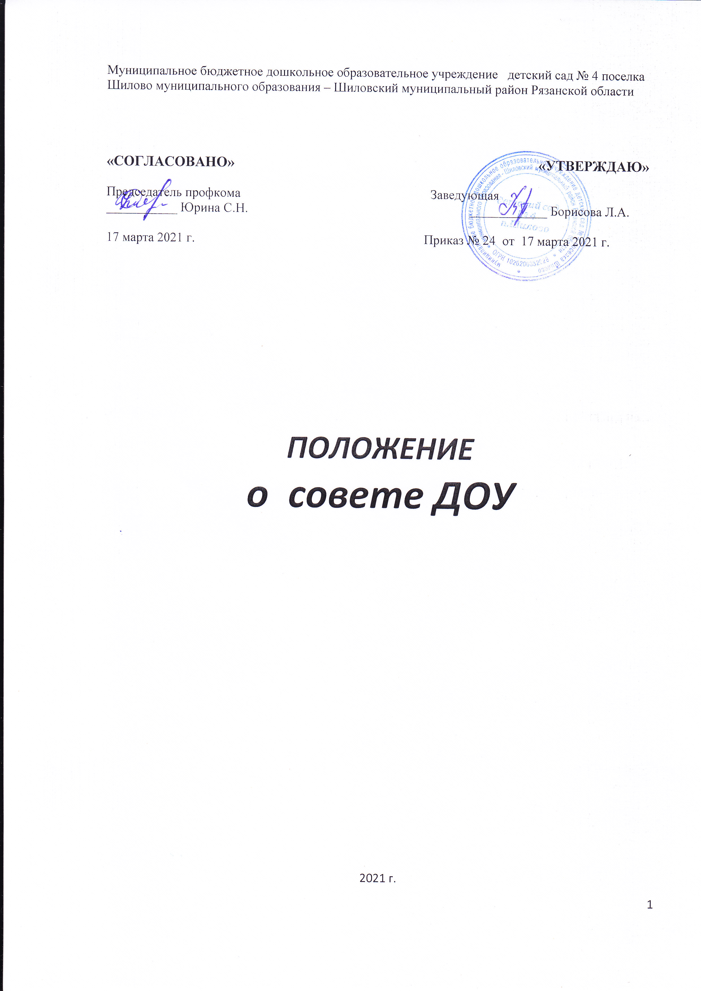1. Общие положения
1.1. В целях содействия осуществления самоуправленческих начал, развитию инициативы коллектива муниципального бюджетного дошкольного образовательного учреждения детский сад № 4 поселка Шилово муниципального образования – Шиловский муниципальный район Рязанской области (далее – ДОУ) в решении вопросов, способствующих организации образовательного процесса и финансово - хозяйственной деятельности, расширению коллегиальных, демократических форм управления и воплощению в жизнь государственно-общественных принципов управления, создается орган самоуправления - Совет дошкольного образовательного учреждения (далее – Совет).
Совет образовательного учреждения работает в тесном контакте с администрацией ДОУ и в соответствии с действующим законодательством и подзаконными актами:
▪ Конституцией Российской Федерации
▪ Конвенцией ООН о правах ребенка
▪ ФЗ «Об образовании в Российской Федерации»
▪ Уставом образовательного учреждения и настоящим Положением.

2. Задачи Совета ДОУ
2.1. Разработка плана развития образовательного учреждения.
2.2. Участие в создании оптимальных условий для организации образовательного процесса в ДОУ.
2.3. Организация общественного контроля за охраной здоровья участников образовательного процесса, за безопасными условиями его осуществления.
2.4. Организация изучения спроса жителей поселка на предоставление ДОУ дополнительных образовательных услуг, в том числе платных.
2.5. Оказание практической помощи администрации ДОУ в установлении функциональных связей с учреждениями культуры и спорта для организации досуга воспитанников.
2.6. Согласование (утверждение) локальных актов ДОУ в соответствии с установленной компетенцией.

3. Функции Совета образовательного учреждения
3.1. Совет ДОУ:
▪ организует выполнение решений педагогического совета ДОУ;
▪ принимает участие в обсуждении перспективного плана развития ДОУ;
▪ председатель Совета совместно с руководителем ДОУ представляет в государственных, муниципальных, общественных органах управления интересы ДОУ, а также наряду с родителями воспитанников (законными представителями) - интересы воспитанников, обеспечивая социальную защиту несовершеннолетних;
▪ по представлению педагогического совета ДОУ обсуждает необходимость выбора направления образовательной деятельности;
▪ согласовывает распорядок работы ДОУ, продолжительность образовательного процесса в соответствии с базисным учебным планом образовательной программы, реализуемой в ДОУ и других образовательных программ;
▪ утверждает правила внутреннего трудового распорядка ДОУ и другие локальные акты в рамках установленной компетенции;
▪ во взаимодействии с педагогическим коллективом организует деятельность других органов самоуправления ДОУ;
▪ поддерживает общественные инициативы по совершенствованию и развитию обучения и воспитания дошкольников, творческий поиск педагогических работников в организации исследовательской работы; определяет пути взаимодействия ДОУ научно - исследовательскими, общественными, добровольными обществами, ассоциациями, творческими союзами, другими государственными (негосударственными институтами и фондами с целью развития личности воспитанников, профессионального роста педагогов;
▪ заслушивает руководителя о рациональном расходовании внебюджетных средств на деятельность ДОУ; определяет дополнительные источники финансирования; согласует централизацию и распределение средств ДОУ на его развитие и социальную защиту работников и воспитанников ДОУ;
▪ заслушивает отчеты о работе руководителя, других работников, вносит на рассмотрение педагогического совета предложения по совершенствованию работы администрации, знакомится с итоговыми документами по проверке органами управления образования и т.д. деятельности ДОУ и заслушивает отчеты о мероприятиях по устранению недостатков в его работе;
▪ в рамках действующего законодательства Российской Федерации принимает необходимые меры по защите педагогических работников администрации ДОУ от необоснованного вмешательства в их профессиональную деятельность, обращается по этим вопросам в муниципалитет, общественные организации.

4. Состав Совета образовательного учреждения
4.1. В состав Совета ДОУ могут избираться представители педагогических работников, общественности, родителей (законных представителей) воспитанников. Совет учреждения из числа сотрудников ДОУ избирается общим собранием членов трудового коллектива, из числа родителей (законных представителей) – общим родительским собранием. Число родителей(законных представителей)в Совете ДОУ должно быть не менее 1/3 от общего числа членов. При очередных выборах состав Совета обновляется не менее чем на треть.
4.2. Совет учреждения собирается не реже 1 раза в год. Члены Совета учреждения выполняют свои обязанности на общественных началах.
4.3. Совет учреждения избирает его председателя. Руководитель ДОУ входит в состав Совета на правах сопредседателя.
4.4. Для ведения протокола заседаний Совета из его членов избирается
секретарь.
4.5. Общее собрание может досрочно вывести члена Совета из его состава по личной просьбе или по представлению председателя Совета.
4.6. Решения Совета ДОУ, принятые в пределах его компетенции и в соответствии с законодательством Российской Федерации, являются рекомендательными для администрации ДОУ, всех членов коллектива. В отдельных случаях может быть издан приказ по образовательному учреждению, устанавливающий обязательность исполнения решения Совета ДОУ участниками образовательного процесса.

5. Права и ответственность Совета ДОУ
5.1. Все решения Совета ДОУ, являющиеся рекомендательными, своевременно доводятся до сведения коллектива ДОУ, родителей (законных представителей) и учредителя.
5.2. Совет ДОУ имеет следующие права:
▪ предлагать руководителю ДОУ план мероприятий по совершенствованию - член Совета учреждения может потребовать обсуждения вне плана любого вопроса, касающегося деятельности ДОУ;
▪ присутствовать и принимать участие в обсуждении вопросов о совершенствовании организации образовательного процесса на заседаниях педагогического совета, медико-педагогическом совещании, родительском собрании ДОУ;
▪ заслушивать и принимать участие в обсуждении отчетов о
▪ участвовать в организации и проведении общеучрежденческих мероприятий воспитательного характера для воспитанников ДОУ;
▪ совместно с руководителем ДОУ готовить информационные и аналитические материалы о деятельности ДОУ для опубликования в средствах массовой информации.
5.3. Совет учреждения ДОУ несет ответственность за:
▪ выполнение плана работы;
▪ соблюдение законодательства Российской Федерации об образовании
в своей деятельности;
▪ компетентность принимаемых решений;
▪ развитие принципов самоуправления ДОУ;
▪ упрочение авторитетности ДОУ.

6. Делопроизводство
6.1. Ежегодные планы работы Совета ДОУ, отчеты о его деятельности входят в номенклатуру дел ДОУ.
6.2. Протоколы заседаний Совета ДОУ, его решения оформляются секретарем в книгу «Протоколов заседаний Совета ДОУ», каждый протокол подписывается председателем Совета и секретарем.
Книга протоколов заседаний Совета учреждения вносится в номенклатуру дел ДОУ и хранится в его канцелярии.
6.3. Обращения участников образовательного процесса с жалобами и предложениями по совершенствованию работы Совета рассматриваются председателем Совета или членами Совета по поручению председателя.
Регистрация обращений граждан проводится администрацией ДОУ.
Положение о Совете ДОУ принимается на общем собрании ДОУ. Срок действия данного Положения неограничен.

